Министерство науки и высшего образования Российской Федерации

ФГБОУ ВО «Марийский государственный университет»

Институт цифровых технологий

Физико-математический факультет

Кафедра прикладной математики и информатики

Направление подготовки 09.03.02 Информационные системы и технологии

Профиль: Программирование и контроль качества программного обеспечения

Курсовая работа

по дисциплине: «Разработка Web приложений»

на тему: «Разработка Web-приложения «Сервис грузоперевозок»»

Научный руководитель:

доцент кафедры прикладной математики и информатики

Р. В. Ерусланов

Выполнил: студент ФМФ СИ-35

Д. А. Шеин

Йошкар-Ола

2023г.

# Оглавление

Перечень сокращений и обозначений 3

Введение 4

1. Теоретическая часть 5

1.1 Анализ предметной области 5

1.2 Формирование требований к системе 6

1.3 Выбор инструментария реализации 6

2. Проектная часть 8

2.1 Постановка задачи 8

2.2 Проектирование базы данных 8

2.3. Проектирование административной панели 9

2.4 Структура сайта: сервис грузоперевозок 11

2.5 Проектирование раздела Машины 12

2.6 Проектирование раздела О нас 12

2.7 Проектирование раздела оформления заказа 13

2.8 Проектирование раздела обработки заказов 13

Заключение 14

Список литературы 15

# Перечень сокращений и обозначений

HTML – Hypertext Markup Language

CSS – Cascading Style Sheets

ID – Identifier

# Введение

В современном мире трудно задуматься, что сервисы грузоперевозок будут настолько важны, но, когда дело доходит до перевозки тяжелых грузов, всегда приятно знать, что есть надежный сервис, к которому можно обратиться. На сегодняшний день уже достаточно много различных подобных сервисов в сети интернет, но на территории республики Марий Эл их мало.

Целью данной курсовой работы является разработка web-приложения «сервис грузоперевозок», который будет соответствовать современным высоким требованиям пользователей сети интернет.

Для достижения поставленной цели необходимо решить следующие задачи:

1. Произвести анализ предметной области;
2. Формирование требований к модулю;
3. Выбор инструментария реализации;
4. Проектирование базы данных;
5. Разработка административного блока;
6. Тестирование и отладка на сервере.

Этапы выполнения курсовой работы:

* Анализ информационных потребностей пользователей объектов предметной области;
* Разработка web-приложения, которое создается на основе предметной области курсовой работы;
* Разработка базы данных, основанной на физической модели системы;
* Оформление отчета по итогам выполнения курсовой работы.

Все этапы выполнения курсовой работы реализуются в практической части.

# 1. Теоретическая часть

## 1.1 Анализ предметной области

Грузоперевозки – процесс, в результате которого совершается перемещение (транспортировка) с места на место каких-либо объектов (грузов) при помощи транспорта.

За все время существования человечества можно выделить три революции в развитии грузоперевозок, и на подходе четвертая:

1. Изобретение колеса существенно упростило процесс перемещения грузов;
2. Приручение человеком некоторых животных для перевозки тяжестей (появился домашний скот). В результате отпала необходимость тратить собственные силы на перевозку товаров;
3. Естественно – изобретение и изготовление транспортных средств. Это позволило уменьшить время грузоперевозки в несколько раз, и опять-таки, уменьшило затраты человеческих сил. В настоящее время, когда технологии с каждым днем становятся все совершенней и совершенней, перевозить грузы можно в любых количествах и на любые расстояния.

Перевозки грузов при помощи автотранспорта является одним из самых популярных. Основные преимущества:

* Быстрая и своевременная доставка, осуществляемая по принципу «до двери»;
* Во время перевозки обеспечивается полный контроль над грузом;
* Гибкое планирование маршрутов;
* Высокая экономичность.

Как и любые виды сервисов грузоперевозки развиваются и тесно сплетаются с другими областями человеческой деятельности (в том числе и с интернетом).

На сегодняшний день не представляется возможным, хотя бы примерно подсчитать количество сайтов для сервисов грузоперевозок.

## 1.2 Формирование требований к системе

При создании сайта были выделены следующие основные этапы и требования к разработке сайта:

* Формирование целей и задач сайта;
* Разработка дизайна и функциональности страниц и программных решений сайта;
* Тестирование.

В данном web-приложении подразумевается наличие классов «Администратор», «Модератор» и «Пользователь».

С помощью административного блока совершается управление типами доступа сайта. В административном блоке происходит исполнение следующих функций управление типами доступа:

* Добавление типа доступа;
* Удаление типа доступа;
* Изменение типа доступа у пользователей.

## 1.3 Выбор инструментария реализации

Для выполнения данного курсового проекта были использованы программы:

* Microsoft Visual Studio 2022;
* Visual Studio Code;
* Figma.

Среды разработки:

* ASP.NET Core 5.0
* HTML
* CSS
* JavaScript

ASP.NET Core является кроссплатформенной, высокопроизводительной средой с открытым исходным кодом для создания современных облачных приложений, подключенных к интернету.

ASP.NET Core позволяет выполнять следующие задачи:

* Создавать web-приложения и службы, приложения и серверные части для мобильных приложений;
* Использовать избранные средства разработки в Windows, macOS, и Linux;
* Выполнять развертывание в облаке или локальной среде;
* Запускать в .NET Core.

HTML – стандартизированный язык гипертекстовой разметки документов для просмотра web-страниц в браузере. Web-браузеры получают HTML документ от сервера по протоколам HTTP/HTTPS или открывают с локального диска, далее интерпретируют код в интерфейс, который будет отображаться на экране монитора. В данном проекте используется блочная верстка

Блочная верстка – это относительно условное название способов и приемов верстки, когда в большинстве web-страниц для разметки используется название CSS-свойство «float», а основным строительным элементом web-страниц является элемент «<div>», то есть по сути блок. Используя свойство «float» и элементы «div» или другие элементы, можно создать структуру страниц из нескольких столбцов.

CSS – формальный язык декорирования и описания внешнего вида web-страницы, написанного с использованием языка разметки. CSS используется создателями web-страниц для задания цветов, шрифтов, стилей, расположения отдельных блоков и других аспектов представления внешнего вида этих web-страниц. Основной целью разработки CSS является ограждение и отделение логической структуры web-страницы от описания внешнего вида этой web-страницы.

JavaScript – мультипарадигменный язык программирования. JavaScript обычно используется как встраиваемый язык для программного доступа к объектам приложений. Наиболее широкое применение находит в браузерах как язык сценариев для придания интерактивности web-страницам.

# 2. Проектная часть

## 2.1 Постановка задачи

Для разработки административной панели сервиса грузоперевозок были поставлены следующие задачи:

* Разработка и создание базы данных
* Разработка интерфейса профиля администратора

## 2.2 Проектирование базы данных

ASP.NET Core использует локальную базу данных и все нужные таблицы он создает автоматически при первой инициализации базы данных.

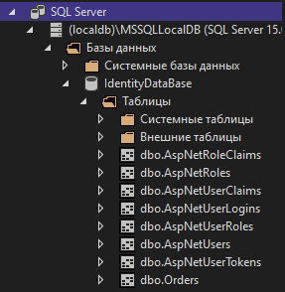

Рисунок 1 – Таблицы БД

В рамках данного курсового проекта используются таблицы «dbo.AspNetUsers», «dbo.AspNetRoles», «dbo.AspNetUserRoles», «dbo.Orders».

Таблица dbo.AspNetUsers используется для хранения зарегистрированных пользователей, но для данного курсового проекта используются только поля «Email» и «Password».



Рисунок 2 – Таблица dbo.AspNetUsers

Таблица dbo.AspNetRoles используется для хранения ролей пользователей web-приложения. Для данного курсового проекта используются поля «Id» и «Name».

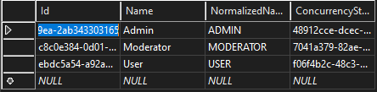

Рисунок 3 – Таблица dbo.AspNetRoles

Таблица dbo.AspNetUserRoles используется для предоставления пользователям web-приложения разных типов доступа. Для данного курсового проекта используются поля «UserId» и «RoleId».

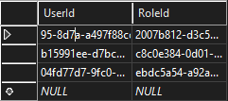

Рисунок 4 – Таблица dbo.AspNetUserRoles

Таблица dbo.Orders используется для хранения заказов пользователей. Для данного курсового проекта используются поля «FullName», «Email», «From», «To», «Weight», «CargoType», «Date».



Рисунок 5 – Таблица dbo.Orders

## 2.3. Проектирование административной панели

Для реализации административной панели, в первую очередь был создан пользователь с типом доступа «Администратор». Для администратора были добавлены разделы для редактирования ролей и изменения типов доступа для зарегистрированных пользователей.

В разделе редактирования ролей администратор может добавлять новые роли и удалять уже имеющиеся роли.

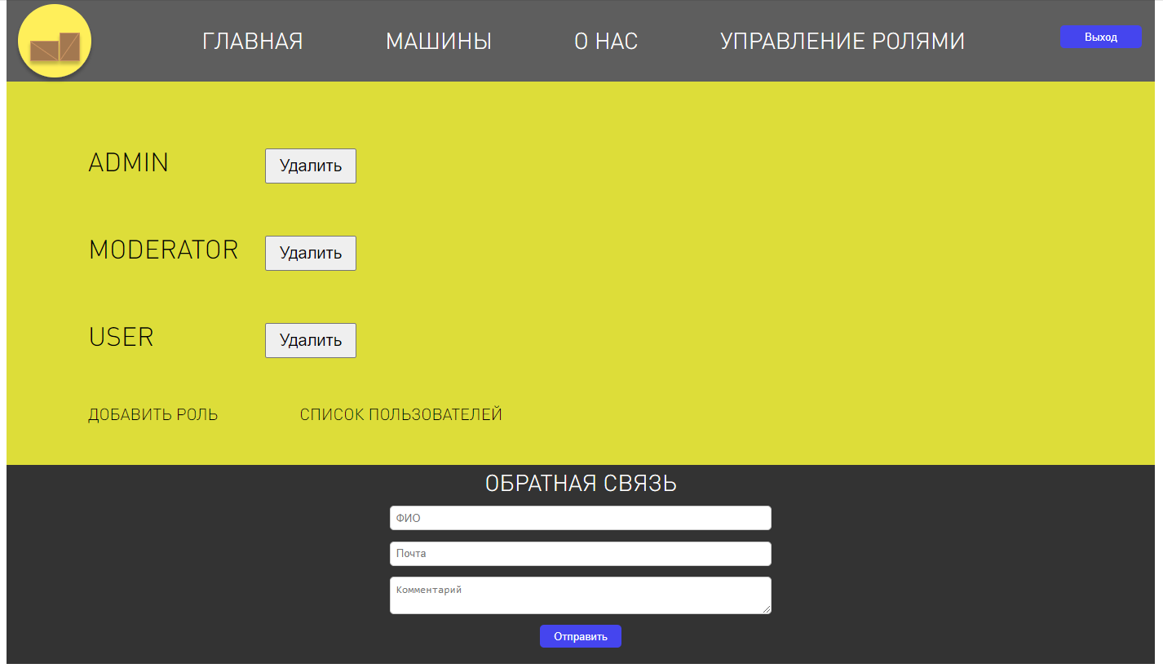

Рисунок 6 – Раздел управления ролями

В разделе изменения типов доступа у пользователей, администратору выходит список всех зарегистрированных пользователей и ссылка на изменения типа доступа рядом с каждым пользователем. При переходе по этой ссылке выходит список всех доступных ролей, и администратор может поменять роль и сохранить изменения.

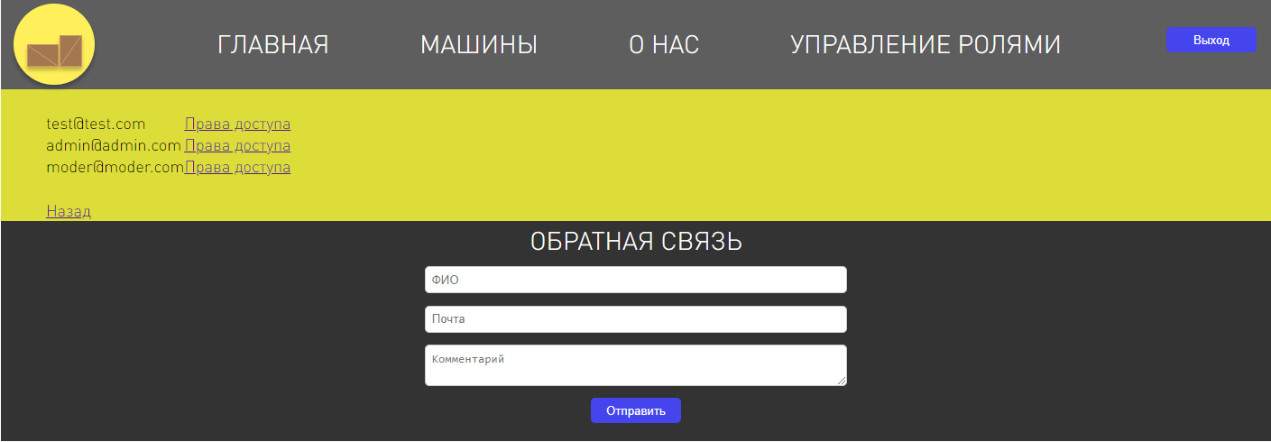

Рисунок 7 – Раздел изменения типов доступа

Добавление, удаление ролей, изменение типов доступа у пользователей происходит в контроллере RolesController. В данном контроллере созданы менеджеры пользователей и ролей с типами RoleManager и UserManager и добавлены функции создания, удаления ролей и изменения типов доступа у зарегистрированных пользователей.

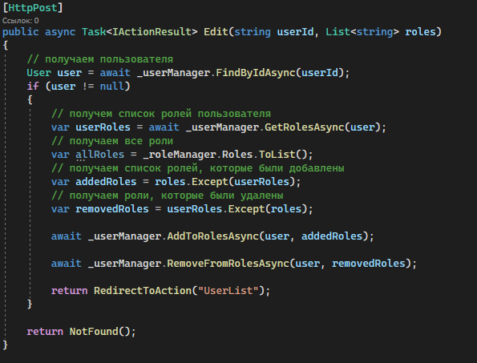

Рисунок 8 – Функция изменения типа доступа у пользователя

## 2.4 Структура сайта: сервис грузоперевозок

Сайты для различных сервисов чаще всего обладают произвольной структурой. Однако выделяют и общие структурные элементы, присущие большинству.

Структура данного сайта выглядит следующим образом:

* Главная страница – содержит представление о сайте в целом;
* Страница «Машины» – содержит галерею автопарка сервиса и небольшое описание;
* Страница «О нас» – содержит описание о самом сервисе;
* Страницы регистрации и авторизации – регистрация и авторизация пользователя;
* Страница создания заказа – доступна только для пользователей с типом доступа «Пользователь». Содержит форму для создания заказа;
* Страница обработки заказов – доступна только для пользователей с типом доступа «Модератор». Содержит список всех заказов и ссылки для принятия и отклонения заказа.

## 2.5 Проектирование раздела Машины

В данном разделе выводится галерея автопарка сервиса и описание.

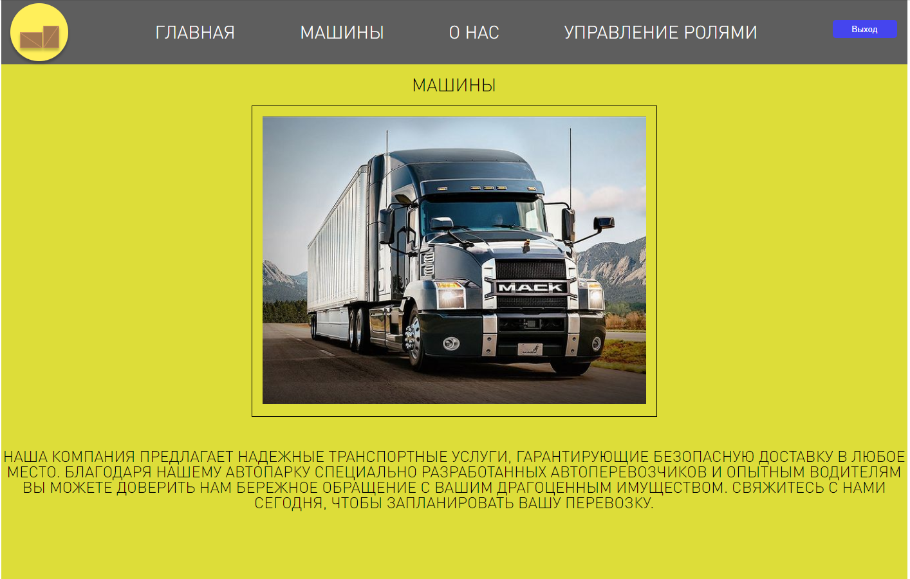

Рисунок 9 – Раздел «Машины»

## 2.6 Проектирование раздела О нас

В данном разделе выводится описание самого сервиса.

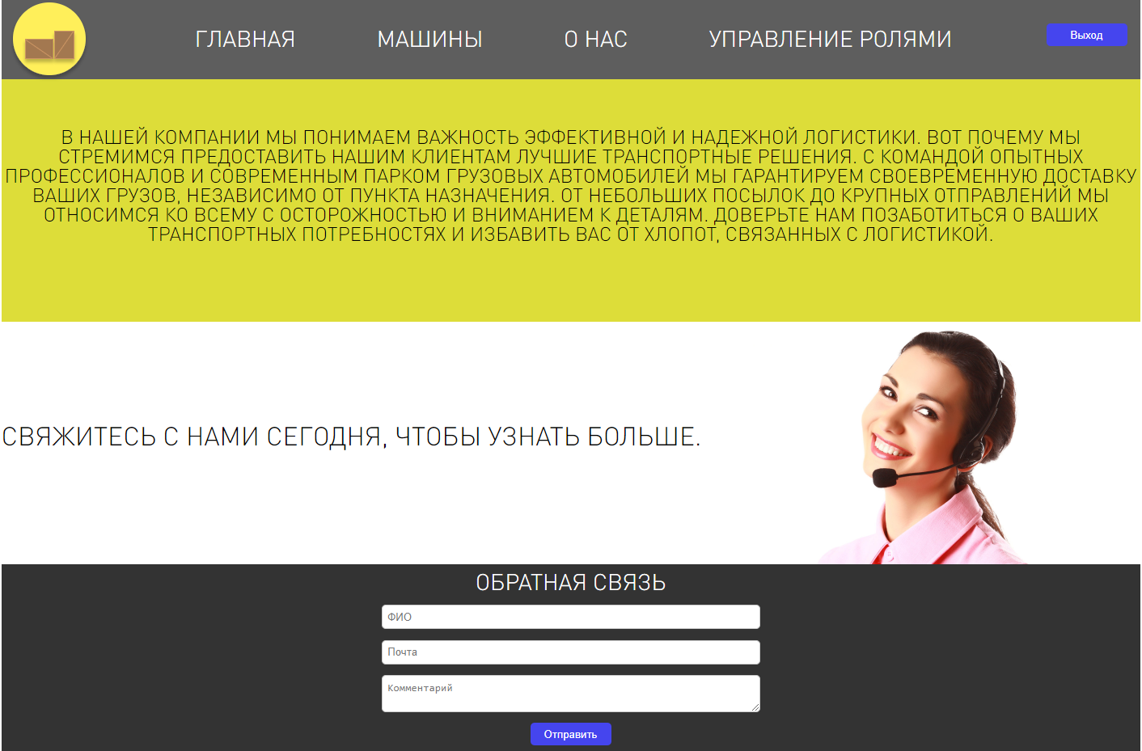

Рисунок 10 – Раздел «О нас»

## 2.7 Проектирование раздела оформления заказа

В данном разделе выводится форма оформления заказа. После нажатия на кнопку «Отправить» все данные о заказе отправляются в базу данных dbo.Orders.

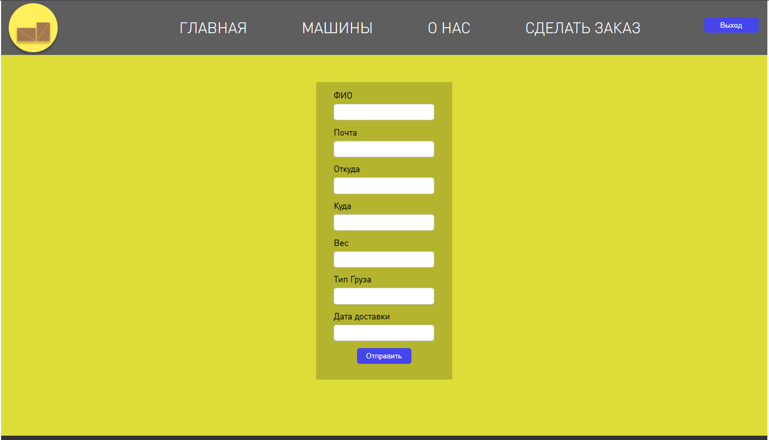

Рисунок 11 – Раздел оформления заказа

## 2.8 Проектирование раздела обработки заказов

В данном разделе выводятся все заказы, которые находятся в базе данных dbo.Orders и ссылки для принятия или отклонения заказа.

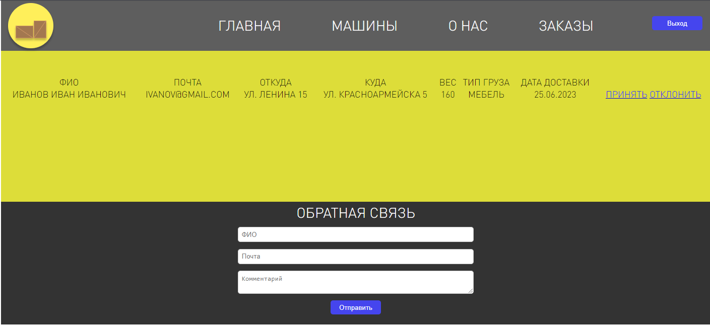

Рисунок 12 – Раздел обработки заказов

# Заключение

В результате выполнения курсового проекта цель достигнута, задачи выполнены, реализовано web-приложение.

Для разработки данного проекта были изучены различное программное обеспечение и среды разработки. В частности, Asp.Net и пакеты AspNet.Identity и EntityFrameworkCore.

В целом проект вышел достаточно продуктивным с направленностью на дальнейшую разработку

# Список литературы

1. Грузоперевозки [сайт] – URL: Грузоперевозки (<https://ru.wikipedia.org/wiki/Грузоперевозки>) (дата обращения 12.05.2023).

2. Общие сведения об ASP.NET Core [сайт] – URL: Общие сведения об ASP.NET Core (<https://learn.microsoft.com/ru-ru/aspnet/core/introduction-to-aspnet-core?view=aspnetcore-7.0>) (дата обращения 12.05.2023).

3. Добавление Identity в проект с нуля [сайт] – URL: Добавление Identity в проект с нуля (<https://metanit.com/sharp/aspnet5/16.2.php>) (дата обращения 23.04.2023).

4. Регистрация и создание пользователей в Identity [сайт] – URL: Регистрация и создание пользователей в Identity (<https://metanit.com/sharp/aspnet5/16.3.php>) (дата обращения 24.04.2023).

5. Авторизация пользователей в Identity [сайт] – URL: Авторизация пользователей в Identity (<https://metanit.com/sharp/aspnet5/16.4.php>) (дата обращения 24.04.2023).

6. Управление ролями [сайт] – URL: Управление ролями (<https://metanit.com/sharp/aspnet5/16.13.php>) (дата обращения 27.04.2023).

7. Инициализация БД ролями и пользователями [сайт] – URL: Инициализация БД ролями и пользователями (<https://metanit.com/sharp/aspnet5/16.12.php>) (дата обращения 27.04.2023).

8. Авторизация по ролям [сайт] – URL: Авторизация по ролям (<https://metanit.com/sharp/aspnet5/15.5.php>) (дата обращения 15.04.2023).

9. Подключение и создание базы данных в Entity Framework Core [сайт] – URL: Подключение и создание базы данных в Entity Framework Core (<https://metanit.com/sharp/aspnet5/12.1.php>) (дата обращения 28.04.2023).

10. Основные операции с моделями. Редактирование и удаление [сайт] – URL: Основные операции с моделями. Редактирование и удаление (<https://metanit.com/sharp/aspnet5/12.3.php>) (дата обращения 28.04.2023).

11. HTML [сайт] – URL: HTML (<https://ru.wikipedia.org/wiki/HTML>) (дата обращения 12.05.2023).

12. CSS [сайт] – URL: CSS (<https://ru.wikipedia.org/wiki/CSS>) (дата обращения 12.05.2023).

13. JavaScript [сайт] – URL: JavaScript (<https://ru.wikipedia.org/wiki/JavaScript>) (дата обращения 12.05.2023).